Что такое детский фитнес?

Детский фитнес – это спортивные занятия, которые могут включать в себя элементы хореографии, гимнастики, аэробики. Детей в группе детского фитнеса обычно не более 10 человек. Как правило, для детей используется игровая форма обучения – это помогает ребятам полностью расслабиться и с удовольствием выполнять требования педагога.

Кто может заниматься детским фитнесом

Заниматься детским фитнесом могут все здоровые дети, начиная с 3 лет – и мальчики, и девочки. Однако при занятиях детским фитнесом обязательно нужно учитывать возрастные особенности детей.
Так, малыши в возрасте 3 лет должны заниматься детским фитнесом не более 20-30 минут, а дети в возрасте 5-10 лет – примерно по 30 минут
Для детей 11-14 лет уже предусмотрена 40-минутная программа.

Какие существуют противопоказания для занятий детским фитнесом?

Для детского фитнеса практически не существует абсолютных противопоказаний. Однако, если ребенок страдает хроническими заболеваниями, важно правильно подобрать программу, которая будет полезна для укрепления его здоровья. При проблемах с позвоночником детям противопоказаны какие-либо силовые упражнения, зато им будут весьма полезна аэробика.

Значение и задачи детского фитнеса

1) Повышение сопротивляемости организма.
2) Укрепление опорно-двигательного аппарата. Формирование правильной осанки. Укрепление силы мышц стопы и голени с целью предупреждения плоскостопия, т.к. оно может существенно ограничить двигательную активность ребёнка. Развитие и укрепление всех основных мышечных групп.
3) Содействие повышению функциональных возможностей вегетативных органов. Укрепление сердечно-сосудистой и дыхательной систем, улучшение обменных процессов в организме, оптимизация пищеварения и теплорегуляции, и предупреждению застойных явлений.
4) Улучшение физических способностей: координация движений, сила, выносливость, скорость.
5) Укрепление формирования основных жизненно важных двигательных умений и навыков.
6) Повышение устойчивого интереса к занятиям физической культурой.
Детский фитнес - это то что нужно вашему ребенку!

ЦЕЛЬ занятий - Укрепление здоровья малыша, формирования навыков правильной осанки и развитие физических качеств.
Мы развиваем :
- Мелкую моторику малыша( с использованием не традиционных методов)
- Координацию движений ( использование танцевальных и аэробных элементов под музыку)
- гибкость и пластичность ( шпагатики,мостики)
-выносливость сердечно сосудистой системы
- укрепляем мышечный корсет малыша, что способствует формированию правильной осанки
- развиваем внимание и воображение
- развиваем силу и быстроту
- играем в подвижные игры (учимся работать в команде)
- учимся ориентироваться в зале
- знакомимся с элементами гимнастики

Детский фитнес – это не дань моде, это жизненная необходимость!!!
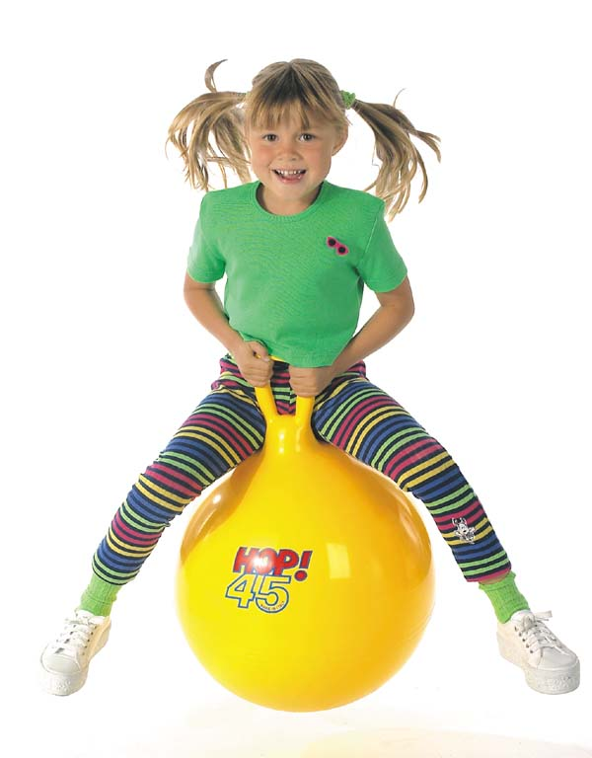

Уважаемые родители!!!

Когда вы придете с ребенком на первое пробное занятие, следует обратить внимание:
- план занятий, основные упражнения. Pешите, подходит ли данная программа вашему ребенку;
Ваш ребенок может стесняться и выполнять не все упражнения. Такое состояние может продлиться до 4-х занятий, потом все входит в норму. Больших результатов от первого месяца занятий ждать не следует;
- внимательно проследите за реакцией своего ребенка на преподавателя и занятие в целом. Если на уроке ребенок ведет себя хорошо, а после занятия капризничает, то, может быть, он еще просто не готов для подобных нагрузок. Если же ваш ребенок балуется во время занятия, то следует заняться его воспитанием и не срывать урок.

Ведь воспитывать - это задача родителей, а учитель должен учить!!!
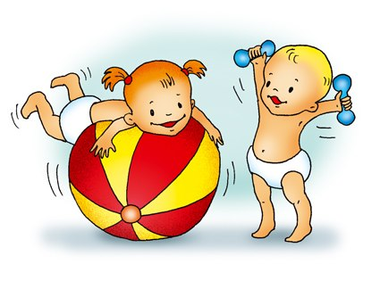


Программа занятий в младшей группе 4-6 лет
«КОЛОБОК»

Продолжительность занятия в данной группе 45 мин.

Структура занятий.
1. Подготовительная (разминочная) часть – 8-10 минут: Упражнения на подготовку организма детей к выполнению упражнений основной части занятия;
2. Основная часть (25-30 минут).
3. Заключительная часть (5-12 минут):
Постепенное снижение нагрузки, упражнения на расслабление.

Упражнения.
1. Разминочные:
- спортивные виды ходьбы и бега: с носка, на носках, с высоким подниманием бедер, с захлестыванием голени, семенящий, в различных соединениях;
- базовые шаги аэробики: marsh, step-touch, graipvain, v-step;

2. Основные.
- шпагаты: прямые, боковые;
- равновесия: “ласточка”, «Цапля»,
- мост: мост с опорой на ноги и руки спиной вниз из положения лежа ;
мост с опорой на ноги и руки из положения стоя (подготовительные упражнения);
- стойки: стойка на лопатках(“березка”) из положения лежа на спине и из низкой группировки
- гимнастические элементы: “колечко”, “ корзинка”, ‘рыбка”.
- комплексы упражнений на размятие стопы: “карандаши” и другие.

3. Упражнения заключительной части:

- упражнения на растягивания мышц;
- упражнения на расслабление мышц снятие психического напряжения.
В программу занятий входят базовые элементы гимнастики, хореографии, пластики; упражнения на развитие мелкой моторики (“пальчиковые игры”), ОФП; музыкальные упражнения и игры для развития творческих способностей ребенка.

